Noten Management System – Grundlagen Projektmanagement

# Projektmethoden

Informatiksysteme müssen ständig an neuen Anforderungen angepasst werden. Die Systeme zeichnen sich ausserdem darin aus, dass sie einmalig sind. Das bedeutet, dass Arbeiten nicht repetitiv sind und somit für jede Anwendung zum ersten Mal durchgeführt werden. Das bedeutet aber, dass es sich lohnt vorgängig zu überlegen, wie vorgegangen werden soll.

Verschiedene Vorgehensweisen für die Durchführung von Projekten wurden entwickelt. Da nicht jedes Projekt gleiche Anforderungen stellt und nicht jedes Projektteam gleich arbeitet, ist es verständlich, dass verschieden Vorgehensmodelle nebeneinander eine Daseinsberechtigung haben.

In unserer Unterrichtseinheit soll ein kleines Softwareprodukt in der Form eines Gruppenprojekts erstellt werden. Weil dafür nicht sehr viel Zeit eingeplant ist, können nur einige Aspekte der Projektmethode durchgearbeitet werden.

Zum besseren Verständnis des Vorgehens werden hier drei Vorgehensmodelle ganz kurz erläutert.

## Wasserfallmodell

Das Wasserfallmodell besteht aus 7 Stufen, entlang derer die Entwicklungsarbeit läuft. Am Ende jeder Stufe steht ein greifbares Dokument oder Produkt, von dem aus es dann weiter zur nächsten Stufe geht. Stellt sich heraus, dass für die aktuelle Stufe keine befriedigende Lösung gefunden werden kann, geht man beim erweiterten Wasserfallmodell zur letzten Stufe zurück und versucht es da noch einmal – und notfalls kaskadenartig noch weiter zurück.

Das Wasserfallmodell ist eher Schwerfällig, weil die Phasen streng nacheinander erfolgen. Fehlentwicklungen in frühen Phasen werden nicht rechtzeitig entdeckt und führen zu entsprechenden Problemen in der Realisierung. Das Zurückgehen auf vorgehende Stufen ist aufwändig.

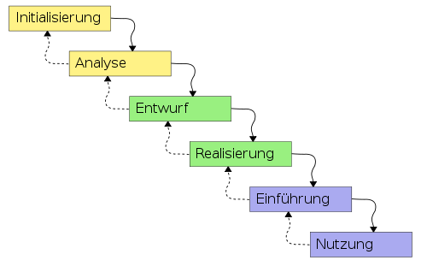

## V-Modell

Das Wasserfallmodell wurde zum sogenannten V-Modell weiterentwickelt, welches den Aspekt der Qualitätssicherung schon im Modell miteinbezieht. Auf der linken Seite wird mit einer funktionalen/fachlichen Spezifikation begonnen, die immer tiefer detailliert zu einer technischen Spezifikation und Implementierungsgrundlage ausgebaut wird. In der Spitze erfolgt die Implementierung, die anschließend auf der rechten Seite gegen die entsprechenden Spezifikationen der linken Seite getestet wird.

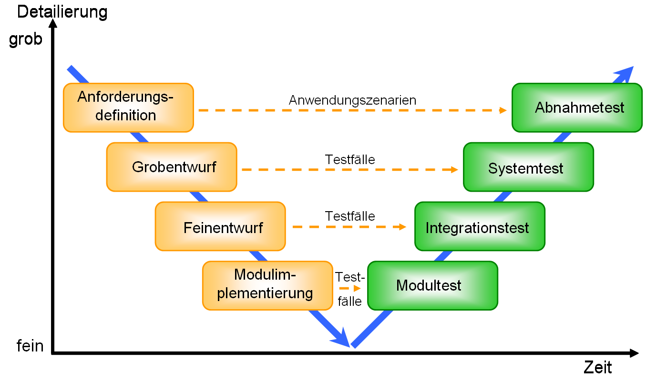

## Scrum

Oft sind die Anforderungen an ein Informatiksystem zu Beginn noch nicht klar. Auch kann sich die Zielsetzung im Verlauf der Entwicklung ändern. Das unterschiedliche Verständnis von Auftraggeber und Entwickler kann zu grossen Differenzen zwischen Erwartung und Resultat führen.

Scrum ist eine Vorgehensmethode, welche diesen Anforderungen Rechnung trägt. Die Anforderungen an das Produkt werden im sogenannten Produkt-Backlog aufgelistet. Dieses Dokument ist aber nicht nach einer bestimmten Phase abgeschlossen, sondern wird während der gesamten Projektdauer angepasst. Die Umsetzung wird in kleine, lauffähige Teilprodukte (Sprint Backlog) unterteilt.

Scrum passt besser in die moderne Arbeitswelt indem eine flache Hierarchie innerhalb des Projektteams gepflegt wird.

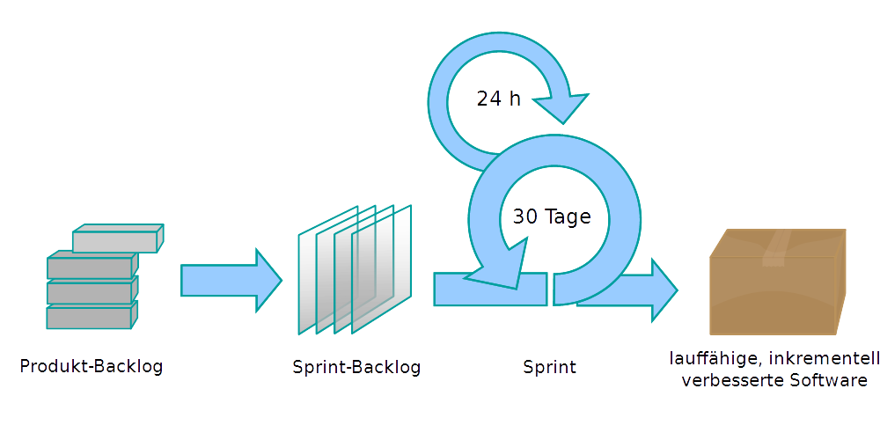

## Arbeitstechnik

Projektarbeiten können mit verschiedenen Arbeitstechniken gelöst werden. Im Zusammenhang mit agiler Projektentwicklung (Scrum ist ein agiles Projektvorgehensmodell) hat sich die sogenannte Paarprogrammierung bewährt.

Paarprogrammierung bedeutet, dass bei der Erstellung eines Programms jeweils zwei Entwickler an einem Computer arbeiten. Ein Programmierer schreibt den Code, während der andere über die Problemstellungen nachdenkt, den geschriebenen Code kontrolliert sowie Probleme, die ihm dabei auffallen, sofort anspricht. Diese können dann sofort (im Gespräch zu zweit) gelöst werden. Die beiden Programmierer sollten sich bezüglich dieser beiden Rollen abwechseln. Auch die Zusammensetzung der Paare sollte sich häufig ändern.

Ziele:

* Steigerung der Softwarequalität steigern:  
  Durch die Kontrollfunktion der zweiten Person werden problematische Lösungen vermieden.
* Verbreitung von Wissen über den Quellcode.  
  Durch das regelmäßige Rotieren der Partner kann immer der jeweils neue Partner durch Learning by Doing etwas über die bearbeiteten Quelltexte lernen.

